- Materia: Lengua E. “Inglés”
- Profesora: Rodriguez Brea Nahir
- Curso: 2 A
- Bibliografía actual: Unidad 6 Metro Starter (Oxford)

- Bibliografía a utilizar en el año: Libro Metro Starter (Oxford)
Material adicional proporcionado por la docente de fuentes como: https://www.liveworksheets.com/es - https://busyteacher.org/https://www.superteacherworksheets.com/index.html- https://www.planitteachers.ai/ Entre otras.
Trabajo Práctico N° 12
ADVERBS OF FREQUENCY

Activity:
  - Order the words to make sentences or questions

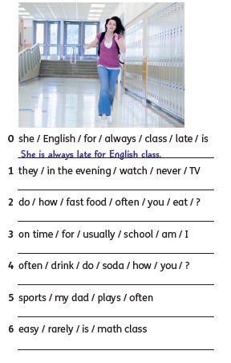
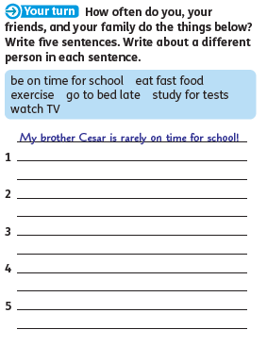
Homework:

